SMRTNÁ NEDĚLE

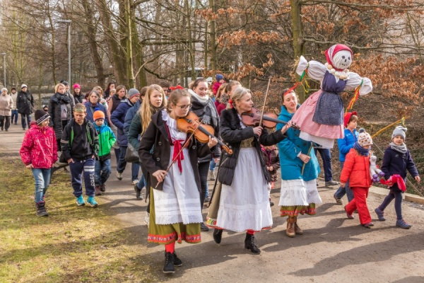
V minulosti, stejně jako dnes, se lidé těšili na přicházející jaro. Zimu, připodobněnou ve slaměném panákovi, vynášela děvčata za zpěvu mimo obec, kde ji pustila po vodě pryč, aby skončila a již se nevracela. A zpět do dědiny dívky přicházely s jarem v podobě ozdobeného stromečku zvaného májíček nebo létéčko.
Tento zvyk se odehrával na Smrtnou neděli, dva týdny před Velikonocemi. Dívky vyráběly slaměnou figurínu, kterou oblékaly do opotřebovaných oděvů. Zdobily ji stužkami a výdumky vajec nebo prázdnými ulitami. Říkalo se jí Mařena, Morana, Morena, Smrtholka či Smrtka.

Přišlo jaro do vsi
Přišlo jaro do vsi, kde jsi zimo, kde jsi?
Byla zima mezi náma, ale už je za horama.
Hu, hu, hu, jaro už je tu!

Mařeno, zlá ženo
Mařeno, zla ženo, už tě vynašamy
Mařeno, zla ženo, už něbuděš s nami.
Vesna se vratila, nas osvobodila všecky od Mařeny.

Aj, ohňu plameny, tej Velikej noci
ujmi se Mařeny, spal všecky němoci.
Slunko se vratilo a tebe zabilo, němaš nas už v moci.

Aj, vodo, vodicko, tobě ju něsemy
očistna studnico, ujmi se Mařeny.
Vesna se vratila, nas osvobodila všecky od Mařeny.
Malá Morana – postup

Potřeby:
2 špejle, provázek, staré látky, vyfouknuté vajíčko, fixy nebo barvy, lepidlo, nůžky

Postup:
- Jednu špejli zkrať na polovinu. Obě špejle překřiž a svaž je provázkem
- Přelož větší látku a nahoře uprostřed udělej otvor.
- Navlékni na špejle jako šaty. Převaž v pase a také na rukou (rukávy).
- Z jiné látky si připrav malou zástěrku, tu provázkem uvaž v pase.
- Na vajíčko nakresli strašidelný obličej.
- Vajíčko nasaď na špejli jako hlavu a upevni lepidlem. Pokud nemáš vajíčko, zmuchlej kus látky nebo vaty, obal jinou látkou a převaž provázkem, aby vznikla hlavička.
- Na hlavu uvaž šátek.

